Dato: 11.12.2025

Deres ref.:

Vår ref.: 13/1087 / 25/37920 / BARGER

Til:

Anita Ellefsen Hus |  |  |  | ​
Ann Kristin Barka Dale |  |  |  | ​
Anne Katariina Torgersen |  |  |  | ​
Anne-Synnøve Eiane |  |  |  | ​
Bjørg Rake Nag |  |  |  | ​
Camilla Hjorteland |  |  |  | ​
Camilla Vervik Barka |  |  |  | ​
Cecilie Vatland Eie |  |  |  | ​
Endre Heng |  |  |  | ​
Gustav Skjæveland |  |  |  | ​
Jeanine Svensen |  | 4100 | JØRPELAND | ​
Kjell Evensgård | Nedre Barkvedvegen 110a | 4100 | Jørpeland | ​
Randi Karlsen |  |  |  | ​
Solveig Barka |  |  |  | ​
Ulf Stian Haugen |  |  |  | ​

Referat fra samarbeidsutvalg 10. desember 2025 Fjelltun skole

Til stede: Anita E. Hus, Anne K. Torgersen, Camilla V. Barka, Gustav Skjæveland, Liam Tjeltveit-Fjermestad, Anna Schmidt-Tjøstheim, Ulf S. Haugen, Camilla Hjorteland, Gerd Næss Barka

Forfall: Anne-Synnøve Eiane, Cecilie V. Eie, Jeanine Svendsen, Kjell Evensgård, Bjørg R. Nag, Ann-Kristin B. Dale

Sak 21/2025 Godkjenning av referat. Referatet ble godkjent

Sak 22/2025 Saker fra skolen:
- Økonomi – virksomheten har snudd et overforbruk i 2024 til en lite mindreforbruk i 2025.
- Utvalget har bedt rektor om oversikt over utviklingen over sykefraværet, oversikten viser en negativ utvikling:

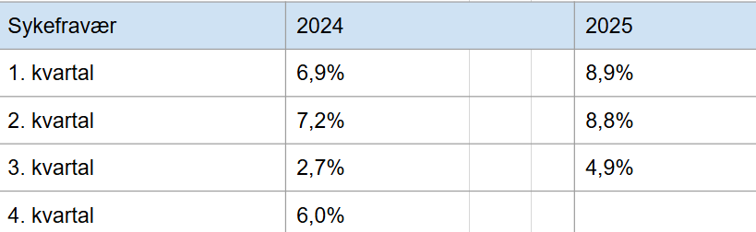

- Innskriving – målform, Det ble trukket fram at utviklingen går i en positiv retning. Foresatte har uttrykt ønske om å få tilgang til bokmålsbøker i de nynorskspråklige klassene. Det ble også pekt på at en endring kan gi større handlingsrom for å sette sammen klasser og grupper som fungerer godt både sosialt og faglig. Under forrige møte i levekårsutvalget uttalte lederen at debatten – og eventuell folkeavstemning – om endret målform ved Fjelltun er moden og bør tas, noe ledelsen ved Fjelltun stiller seg bak. Videre ble det informert om at det vil bli avholdt et foreldremøte for minoritetsspråklige familier 7. januar 2026
- Satsinger, Det ble videre orientert om flere pågående satsinger og prosjekter. Programmet Trygg av natur fortsetter å bidra til økt trivsel og mestring i elevenes hverdag. Deltakelsen i First Lego League gir elever mulighet til å utvikle teknologiske og kreative ferdigheter. Det ble også gitt en statusoppdatering om oppfølgingsordningen og pågående arbeid innen lederutvikling. Til slutt ble det informert om at Rogaland Revisjon, på oppdrag fra kontrollutvalget i Strand, gjennomfører en vurdering knyttet til utfordrende atferd i skolehverdagen.
- Lekser, Elevrådet har kommet med innspill om å vurdere en leksefri skole. I den forbindelse gjennomførte lærerne en tankesmie på planleggingsdagen i november, der de diskuterte effekten av lekser med utgangspunkt i både egne erfaringer og relevant forskning. Det ble videre orientert om at Fjelltun skole, i perioden fra januar 2026 og fram til påske, vil innføre leseoppdrag fra mandag til torsdag. Skolen vil sende hjem informasjon om hva elevene jobber med, slik at foresatte som ønsker det kan støtte opp om elevenes arbeid hjemme. Avslutningsvis ble det rettet et spørsmål til utvalget: Hvordan kan skolen sikre at alle foresatte tar ansvar for lesing i hjemmet?
- Trafikksikkerhet, Trafikksikkerhet rundt skolen ble igjen et sentralt tema, noe som viser at dette er en tilbakevendende utfordring. Flere foresatte uttrykte bekymring knyttet til dagens Kiss and Ride-område, som oppleves som både for lite og lite formålstjenlig. Under møtet ble det fremmet et forslag fra et utvalgsmedlem om å vurdere området ved siden av Flerbrukshallen som et mulig alternativ for Kiss and Ride i tidsrommene for skolestart og skoleslutt. Det ble også diskutert om ulike typer merking kunne bidra til bedre flyt og økt sikkerhet for elever og foresatte.

Sak 23/2025 Saker fra elevrådet.
- FAU bekrefter at det vil bli kjøpt skolegensere til 5. klassingene også dette skoleåret. Det jobbes nå med å innhente priser fra ulike aktører.

Sak 24/2025 Saker fra FAU

Ingen spesifikke saker fra FAU

Sak 25/2025 Eventuelt
- FAU har fra våren 2026 møter i Flerbrukshallen uavhengig av SU. Leder i FAU melder sakene inn til rektor i forkant av SU møtene.
- Nytt møte 18. februar 2026 kl. 18.00 – 19.30

Med hilsen

Gerd Næss Barka
rektor
Fjelltun skole

Dokumentet er elektronisk godkjent og krever ikke signatur.

